**MEGHÍVÓ**

**AKADÉMIAI ESTÉK**

**MISKOLCI AKADÉMIAI BIZOTTSÁG**

**(MAB Székház, Miskolc, Erzsébet tér 3)**

**2019. február 13. 17:30**

**Szarka László Csaba**

geofizikus-mérnök,

az MTA levelező tagja,

az Eötvös 100 koordinációs testület elnöke

**2019: Eötvös Loránd-emlékév**



A Miskolci Egyetem Geofizikai Tanszék munkatársai bemutatják Eötvös Loránd világhíres műszerének, az ún. "Eötvös-inga" náluk lévő muzeális példányát az érdeklődőknek február 14-én 13 órakor a Tanszéken

**Mindenkit szeretettel vár**

**Prof. Dr. Roósz András MAB elnök és   
Dr. Szabó-Tóth Kinga a MAB Klub elnöke**

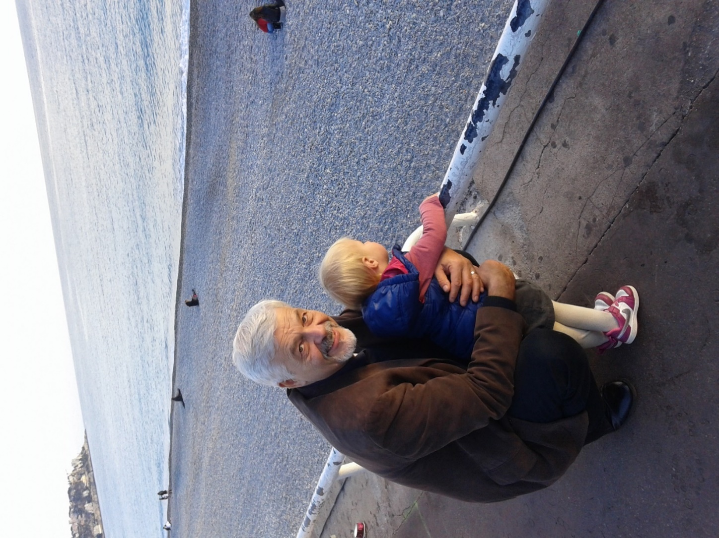**Szarka László Csaba** geofizikus-mérnök, az MTA levelező tagja, a miskolci egyetem (a Nehézipari Műszaki Egyetem Bányamérnöki Kar) volt hallgatója. 1977-2010 között a soproni akadémiai kutatóintézet (az MTA Geodéziai és Geofizikai Kutatóintézet) kutatója, 2002-től a soproni egyetem tanára. 2010-2015 között az MTA Titkárság Kutatóintézeti Főosztály vezetője, 2016-2018 között az MTA Csillagászati és Földtudományi Kutatóközpont főigazgatója. 2018 novemberében felkérést kapott az Eötvös Loránd halálának 100. évfordulójának alkalmából szervezendő emlékév koordinációs testületének vezetésére.

**Báró Eötvös Loránd** (Buda, 1848. július 27. – Budapest, 1919. április 8.) nem egyszerűen a természettudomány máig ható kutatója (Einstein szerint *„a fizika egyik fejedelme”*) volt, hanem kiemelkedő közéleti személyiség is: akadémiai elnök, egyetemi rektor, vallás- és közoktatási miniszter. Eötvös Loránd – Eötvös József író és miniszter fia – költői ihletettséggel megáldott tudós, ismeretterjesztő és szónok volt. Különösen a tehetségek felkarolásában, az egyetemi ifjúság testi-lelki egészségének pártolásában haladt apja nyomdokán. Színes egyéniségéhez a sport (mindenekelőtt a hegymászás) és a fényképészet (*„tömörlátvány”*,azaz térhatású fényképek készítése) is hozzá tartozott. Eötvös Loránd halálának 100. évfordulója bekerült az UNESCO-val közösen ünnepelt évfordulók közé. Magyarországon és határon túl egy nagyon gazdag emlékév van kibontakozóban, amelyben Eötvös Lorándot a mindenkori ifjúság példaképének ajánljuk.

